西门子 X 什么值得买「解码家电“种草”时代」
广 告 主：西门子
所属行业：家电
执行时间：2020.12.05-12.12
参选类别：效果营销类
营销背景
家电行业作为低频次、高客单行业，其种草、转化链路的模型依据及转化效果保障一直是品效合一模式中较为复杂的方向。因此，什么值得买与西门子在双12期间，就家电行业中高客单价的家电单品：冰箱、洗衣机、烘干机、蒸烤一体机及嵌入式烤箱，五大品类进行效果营销模式的探索。
营销目标
实现西门子指定渠道、指定商品的效果营销。其中，对西门子品牌的曝光提升超过1亿+，相关内容点击提升100万+，搜索量提升300%+，相关的内容阅读量超过240万+，电商渠道引流超过40万+。ROI效果超过1：4。
策略与创意
家电行业的种草-割草，无法按照一般商品的特性。因此在对西门子家电效果营销模式的设计中，按照人群、链路、链路整合三种思路进行营销设计。
人群：按照什么值得买大数据系统，西门子上述品类在人群特征方面呈现出两种行为趋势。其一为人群对于产品的关注度、信息内容的接受度较高（高于平均值35%以上的行为），定义为：高认知用户。另一方面人群对于产品的购买时间、平台等消费行为数据较高（高于平均值20%以上行为），定义为：高转化用户。所以，西门子在效果营销的人群层面出现的问题为：高认知、高转化用户的触达面低于行业平均值；高认知、低转化用户的预算消耗触达过高；低认知、高转化的分层人群的内容触达形式需要最优化迭代。
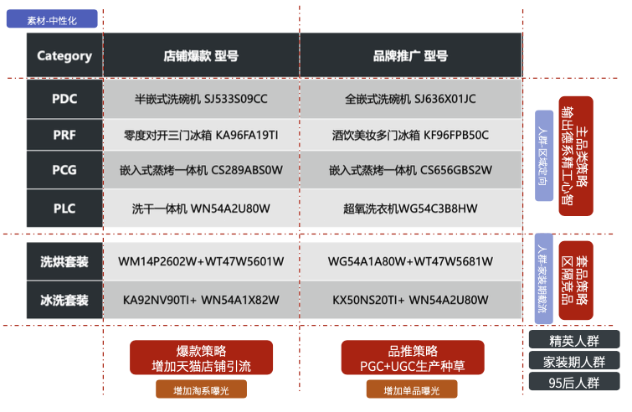
链路：作为低频、高单价的大家电产品其种草-割草链路区别于易产生冲动消费场景的行业。经过长期试验反馈，在大家电类产品的链路中种草的周期长达1~3个月，因此在对西门子的链路设计中，参考大数据系统。其购买行为前的链路包括：有效曝光（首次触达目标用户）、种草（内容/价格/场景种草）、验证（通过主动搜索其他信息验证产品的匹配程度）、观望/待购买（首次种草分歧，征求更多支持/反对意见或者重点留意已种草产品信息）、促转（通过合理的销售类信息加速转化路径）、转化（有效购买）。
链路整合：通过历史数据，效果类营销的数据模型并非传统倒三角沙漏，而是由于多次触达产生的腰性沙漏数据。因此在具体资源规划过程中，结合不同人群的触媒习惯及资源展现形式，确定三种人群的种草目的及可合并资源。如：在三类人群中，转化过程中对于验证触达的通用场景包括：搜索相关信息（62%以上）。因此，整合的资源中配合搜索内容和搜索结果的呈现，搭配相应的UGC内容、PGC内容的输出。
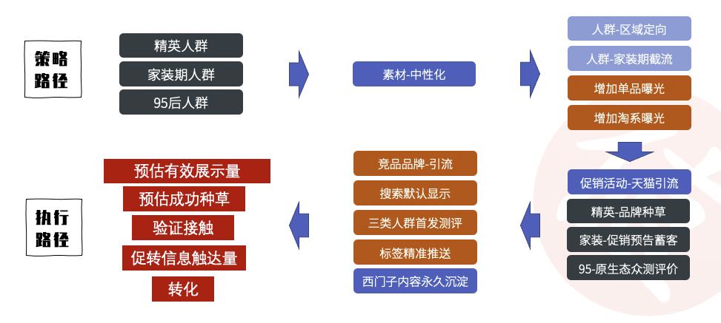
最后，通过人群、链路、链路整合的品牌+产品向优化，完成整体项目的效果营销达成，并超过预先设定ROI数值。也为下一次指定商品的效果营销模型进行二次优化。
执行过程/媒体表现
整体节奏按照预先设定效果营销模型，以天为单位将相关资源进行填充与整合。其中为了使合并后资源能够最大化实现设定预期，对资源间的节奏按照每日大数据反馈情况进行微调。在其中使用的主要资源包括：PGC的发布内容、PGC的产品信息解读、PGC的权威促销信息发布、PGC的指定渠道背书内容、UGC的痛点场景文章、UGC的特定人群种草文章、UGC的卖点合并文章、UGC的全平台适用内容生产。
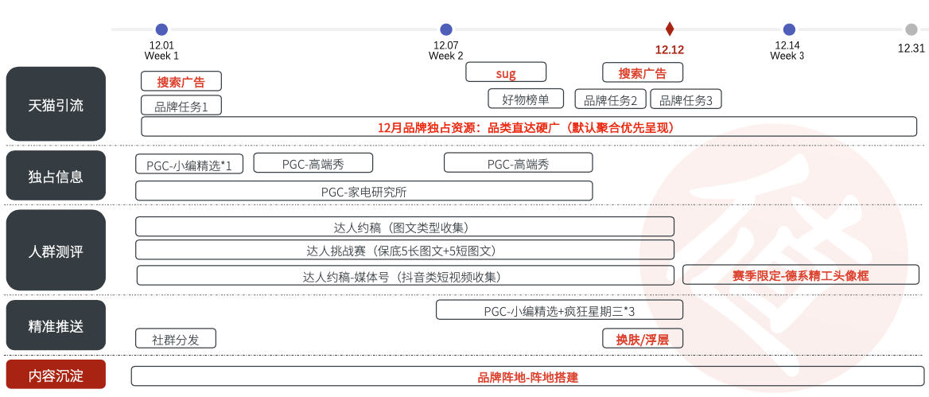
其中为配合双12时间节点与年终节点，进行高端品质和送礼主题素材的创作：
配合曝光性素材展示：
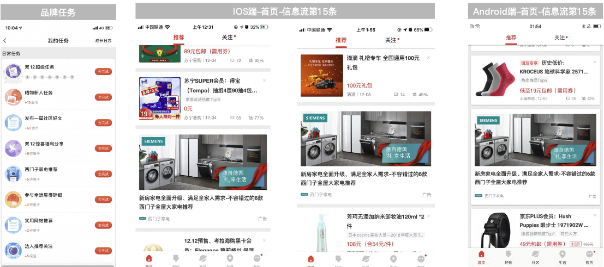
配合种草素材展示：
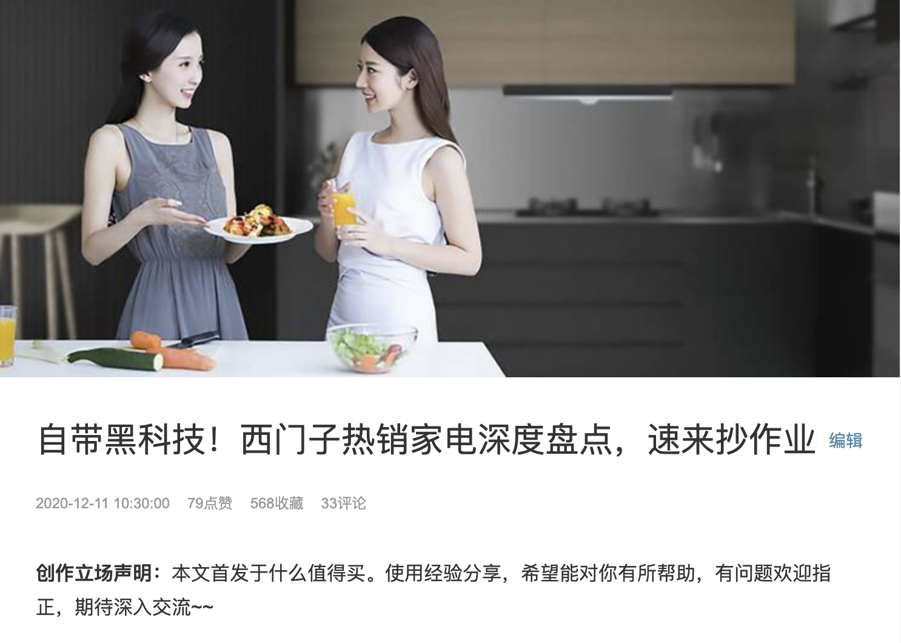
促转-千人千面/关键词静展资源展示：
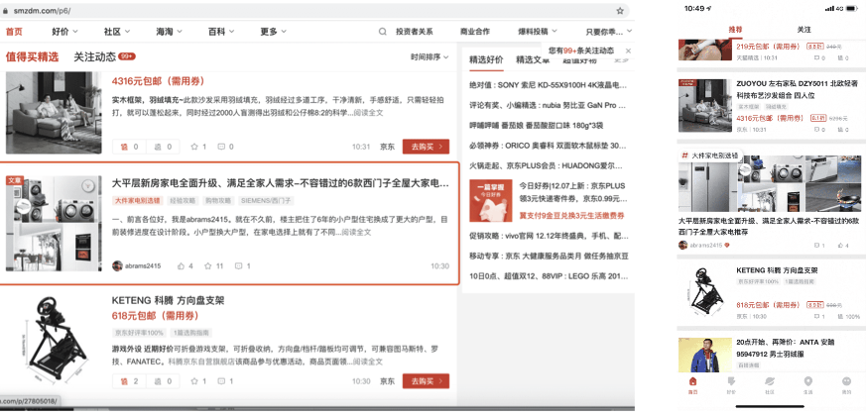
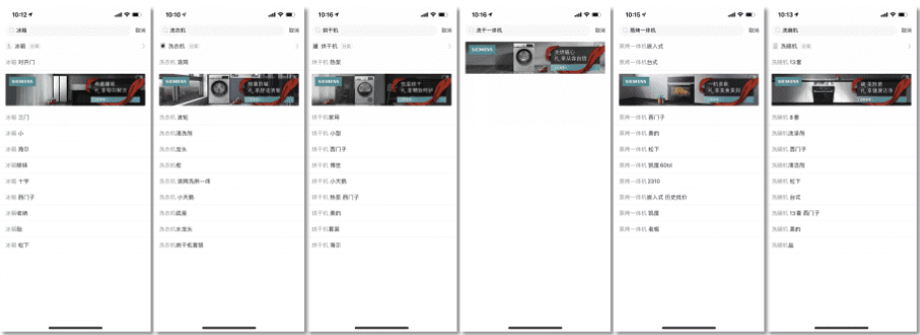
转化资源展示：
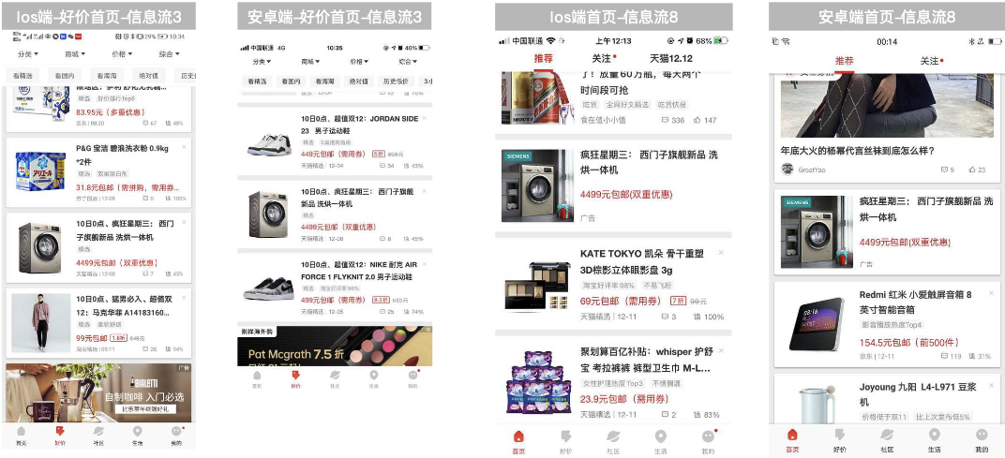
营销效果与市场反馈
项目营销效果：对西门子品牌的曝光提升超过170%，相关内容点击达成超过35%，搜索量提升1400%+，产品相关的内容阅读量超过要求60%，电商渠道引流超过130%。ROI效果超过1：6。

